Великая Отечественная Война.
Война - это самое страшное, что могло произойти в жизни каждого человека. От этого сурового слова становится не по себе. Сколько жизней людей разрушила война, сколько уничтожила городов. Эти четыре года были самыми страшными в судьбе нашей страны. Война на века останется в памяти каждого из нас. Она коснулась почти каждую семью, забрав навсегда отцов, дедов, детей. Не обошла война стороной и мою семью.
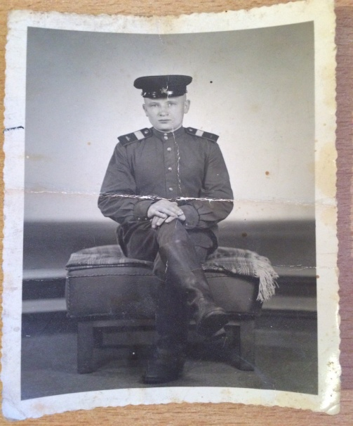
Мой прадедушка Виктор Иванович Каральчук, так же как и многие защищал нашу родину. Я слушаю рассказы о своём прадеде с большой гордостью. Он был очень умным и мудрым человеком. На фронт он ушел, когда был молодым. Он очень храбрый, мужественный, а главное настоящий патриот своей страны. Был он танкистом и четыре раза горел в танке, но это его не останавливало, и он шёл дальше сражаться за свою родину, за свою семью, за родных и близких. Даже в самых трудных и страшных ситуациях он всегда оставался таким же весёлым и позитивным человеком. Подбадривал тем самым себя и своих товарищей. До Берлина он и его боевые друзья, к сожалению, не дошли, так как было отступление. Но я все же считаю, что мой прадедушка самый настоящий герой, сражавшийся за мирное небо над нашей головой, за то, чтобы я появилась на свет и была счастлива. У него была жена Клавдия, дочь Альбина и сын Михаил, от которого я всё и узнаю.
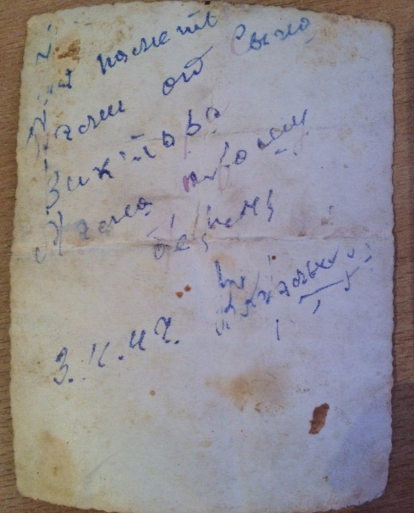
Я считаю, что мы должны знать историю своей страны, своей семьи, своих прадедов, которые отдавали свои жизни за наше настоящее, о подвигах своих дедушек и прадедушек нужно знать. Я горжусь тем, что я частичка своего героического деда.
Я помню, я горжусь!

Прохорова Кристина, 16 лет
Муниципальное бюджетное учреждение
дополнительного образования
Детско-юношеский центр «Гармония»
Чановского района Новосибирской области

